Дата: 21.10.2021 Клас: 6-А

Тема: Наша школа. Модальні дієслова.

1. **Повторення лексики за темою «Наша школа». П**рослухайте уважно текст, запишіть назви предметів про які згадувалось у відео. Перейдіть за посиланням: <https://www.youtube.com/watch?v=7isSwerYaQc>
2. **Grammаr.** Сьогодні ми познайомимося з модальними дієсловами. Деякі з них ви вже знаєте, проте давайте їх пригадаємо. Модальні дієслова вживаються без **to.** Перегляньте і запишіть їх в зошит (з перекладом):

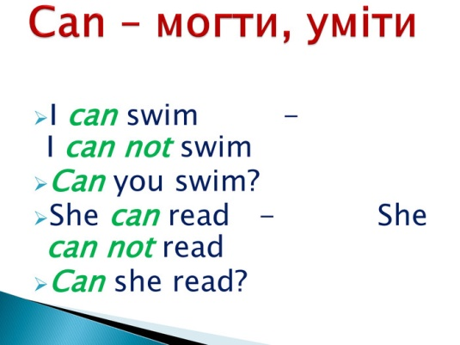 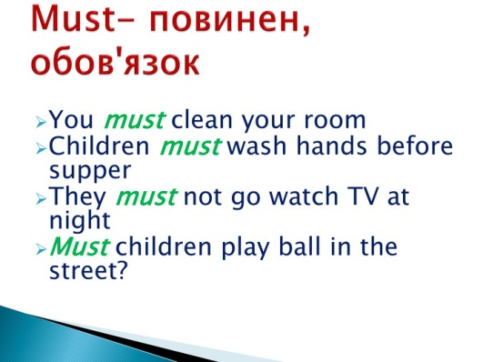

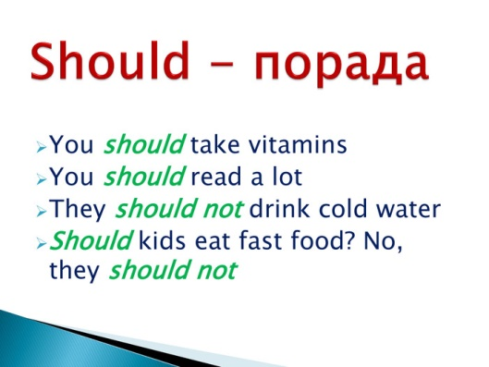 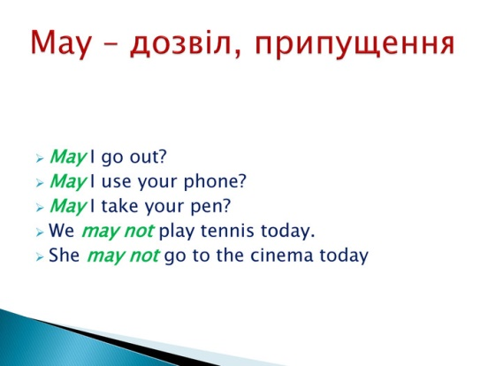

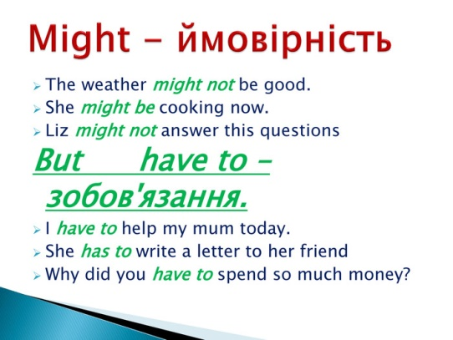

1. **Listening.** Прослухайте пояснення нової теми, перейшовши за посиланням: <https://www.youtube.com/watch?v=KIDqtVHasQ8>
2. **Reading.** Закріплення вивченого матеріалу. Ех. 4 р.53 прочитати, знайти модальні слова, перекласти прислів’я.
3. **Writing.** Ех. 5 р.53 вставити пропущене модальне слово.
4. **Homework.** Ех. 6 р. 54 обрати правильний варіант - модальне слово (письмово, надіслати у HUMAN). Вивчити правила стор. 209 парагр.7